Danette pralinoise maison à la multi-délice
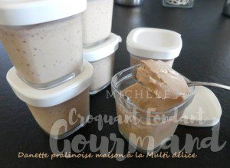 Pour 6 pots
- 1 boîte de lait concentré non sucré 410 g
- 1 œuf
- 200 ml de crème liquide
- 100 g de chocolat praliné
La yaourtière Multi Délice
Faire fondre le chocolat en morceaux dans quelques cuillerées de lait (au micro-ondes par petites séquences pour moi).
Bien mélanger et laisser refroidir.
Mélanger au fouet l'œuf avec le chocolat tiède.
Ajouter le lait et la crème tout en remuant.
Répartir le mélange dans les pots
Mettre un couvercle sur les emplacements vides si comme moi vous avez une yaourtière de 12 pots et ne pas oublier de mettre de l'eau dans l'emplacement prévu.
Enclencher le programme 3 pour 35 minutes.
Si vous avez le dernier modèle de yaourtière il faudra utiliser le programme 4 pour 45 minutes.
Sortir les pots, mettre les couvercles et laisser refroidir.
Déposer au réfrigérateur pendant 4 heures au minimum et de préférence jusqu'au lendemain pour que les crèmes soient bien fermes.

